С 16 марта будет изменена организация дорожного движения на ул. Московская и ул. Коломенская.
Изменения коснуться участка в районе домов №6А по ул. Мичурина, №15 по ул. Коломенская и №45 по пр. Газеты Красноярский Рабочий. Там будут установлены знаки «Остановка запрещена» и «Работает эвакуатор».
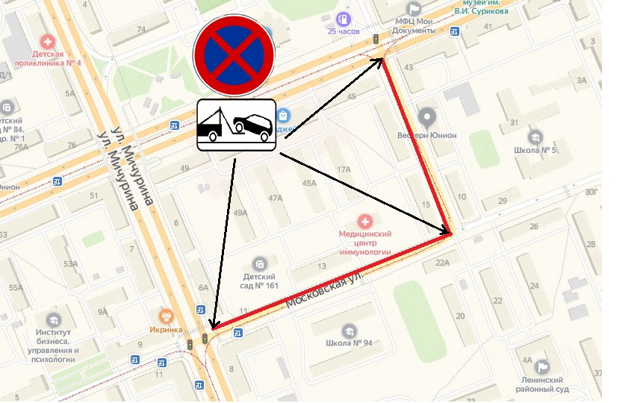
Такое решение было принято для обеспечения безопасности пассажирских перевозок. Движение на этом участке ул. Московская организовано по одной полосе в каждую сторону. Припаркованные с правой стороны автомобили создают серьезные помехи для движения транспорта со стороны ул. Коломенская. По этому участку проходят регулярные маршруты городских пассажирских перевозов. Зачастую такая парковка вынуждает водителей автобусов выезжать на полосу встречного движения. Это создает опасные ситуации и конфликтные точки. Поэтому остановку и стоянку транспорта на этих участках решено запретить.
Новые дорожные знаки начнут действовать с 16 марта 2020 года. Новая схема вводится для действия на постоянной основе.

